TRƯỜNG MẦM NON TUỔI HOA THAM GIA HỘI THI GIÁO VIÊN GIỎI CẤP QUẬN
Hội thi " Giáo viên dạy giỏi cấp học Mầm non" năm học 2022-2023 của Quận Long Biên tạo cơ hội cho giáo viên được trau dồi, rèn luyện, sáng tạo, học hỏi, chia sẻ kinh nghiệm trong công tác chăm sóc, nuôi dưỡng, giáo dục trẻ Ngày 30/12/2022, Trường MN Tuổi Hoa có 2 cô giáo tham gia Hội thi giáo viên dạy giỏi cấp Quận: Cô giáo Vũ Thị Hương lớp Mẫu giáo Lớn A3 với tiết học dạy vận động minh họa bài hát “ Chị ong nâu và em bé“ và Cô giáo Nguyễn Thị Thúy Ngân lớp Mẫu giáo nhỡ B3 với tiết tạo hình “ Làm đồ chơi từ lá cây”.
Chúc mừng các cô giáo đã hoàn thành các nội dung trong Hội thi “Giáo viên dạy giỏi cấp học mầm non Quận Long Biên”
Sau đây là hình ảnh của hội thi:
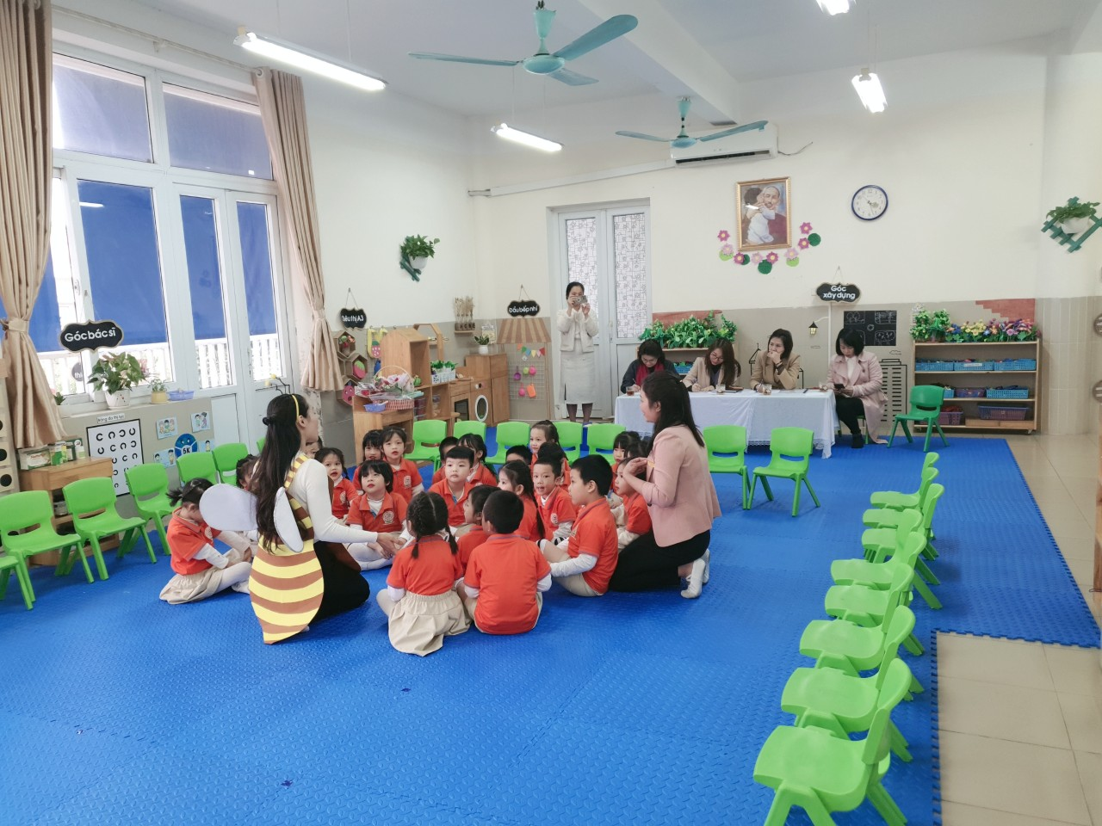
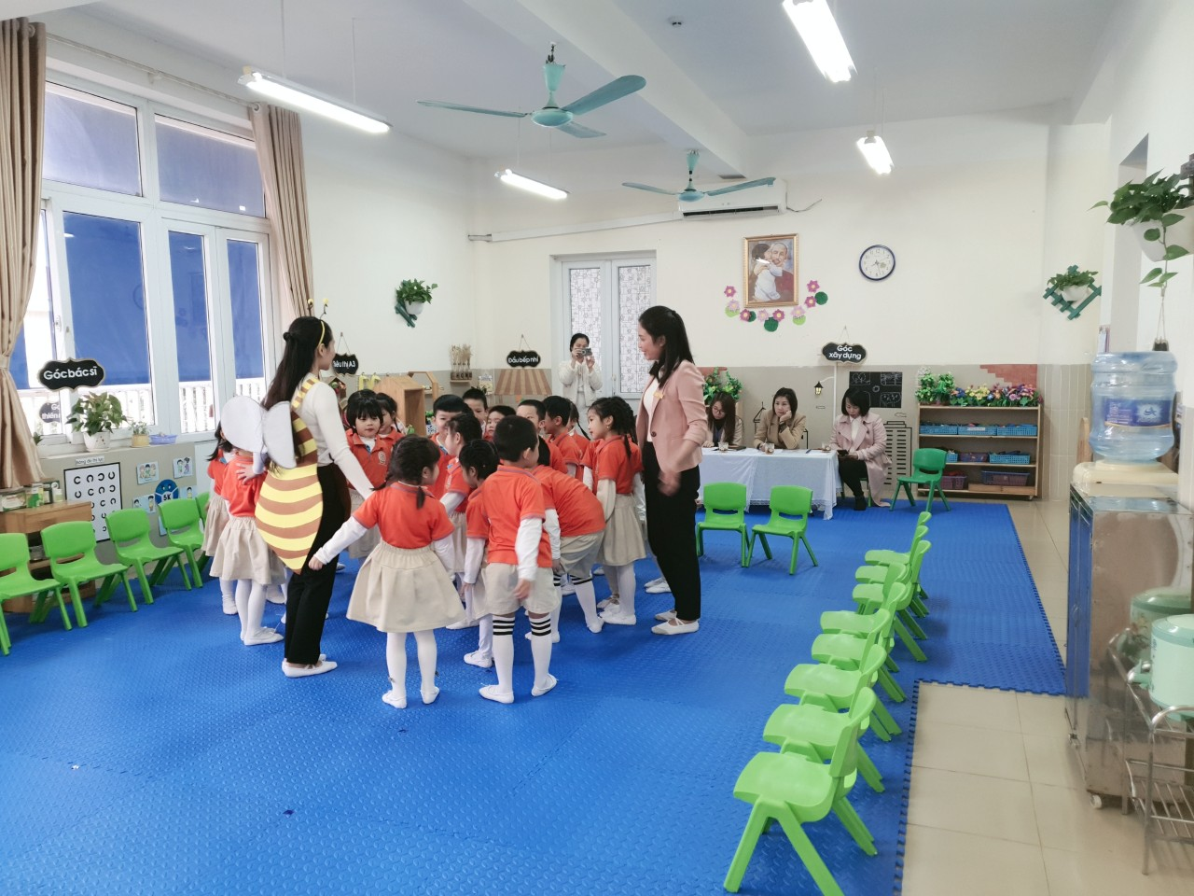
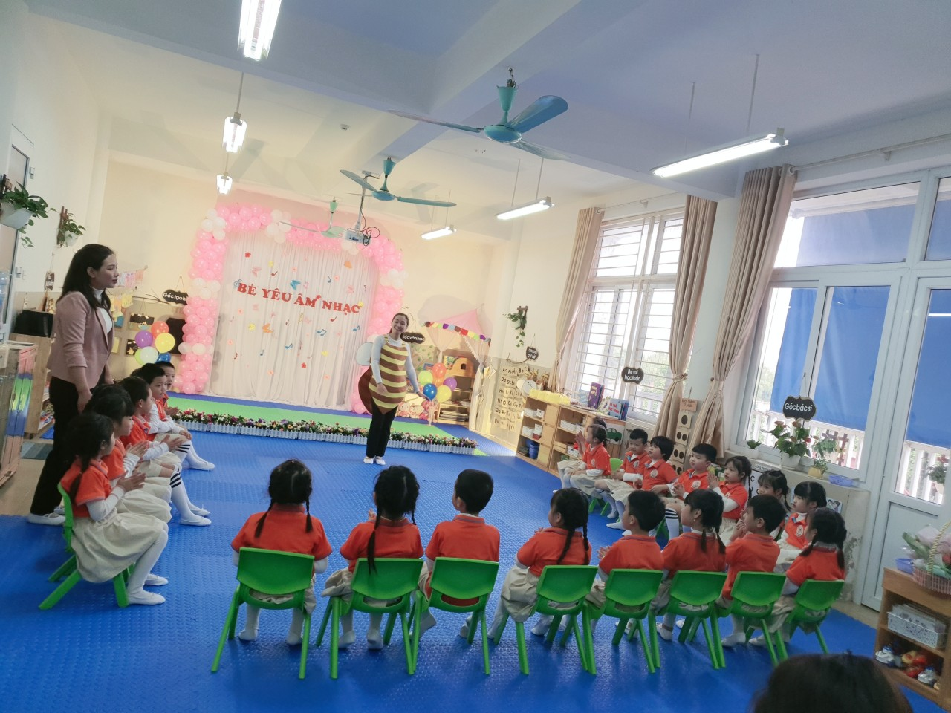
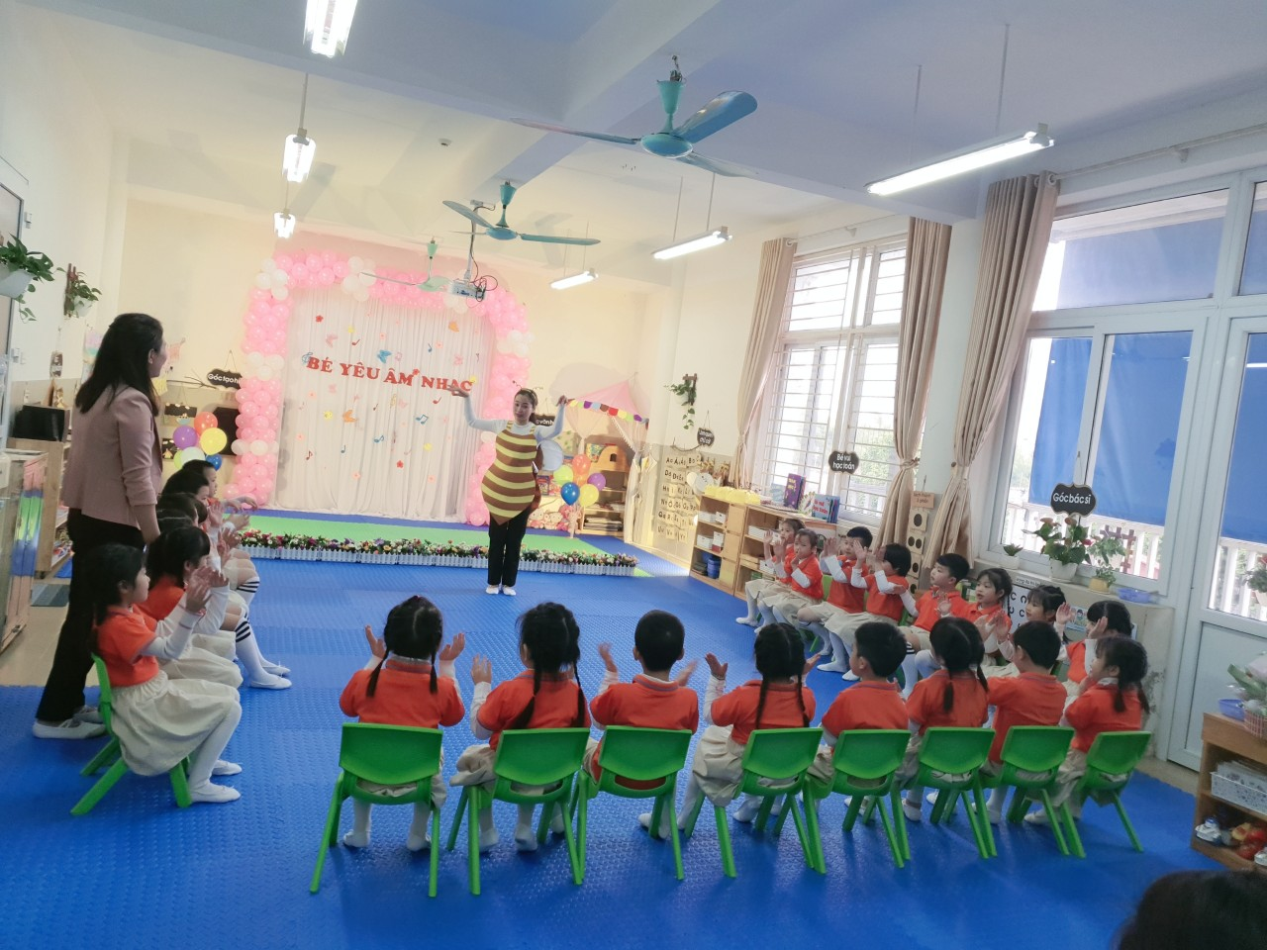
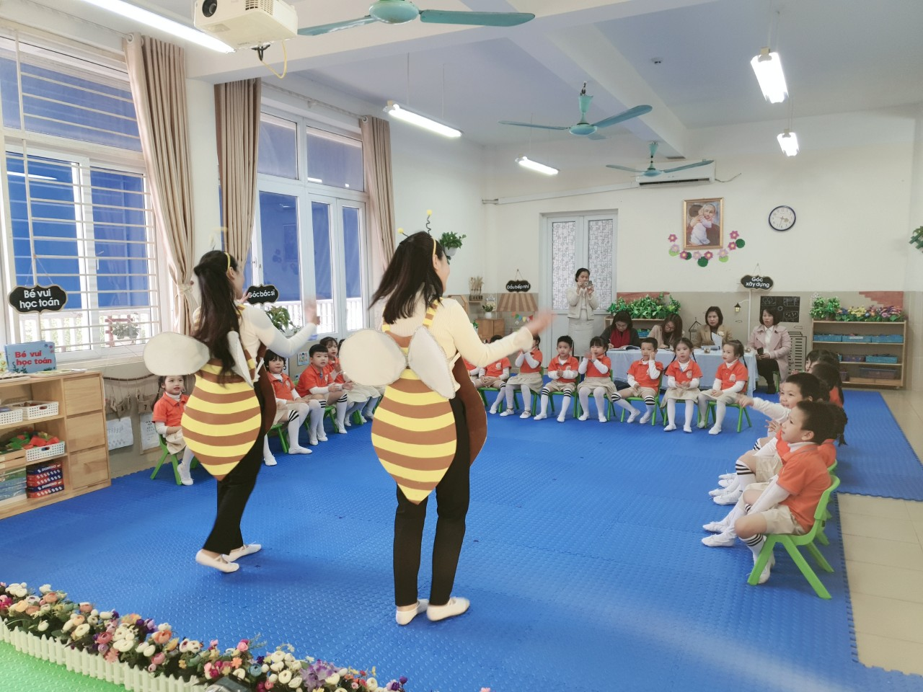
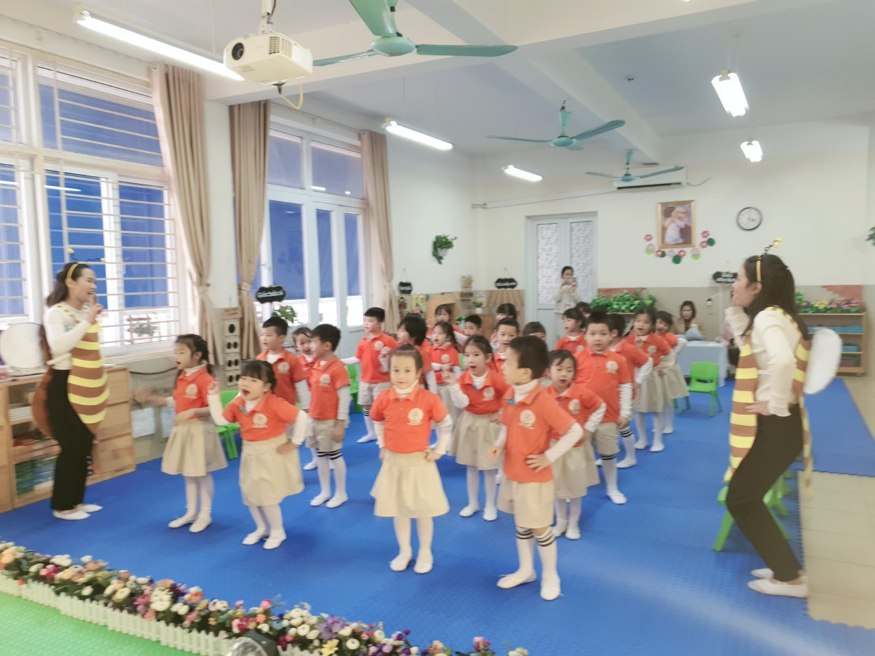
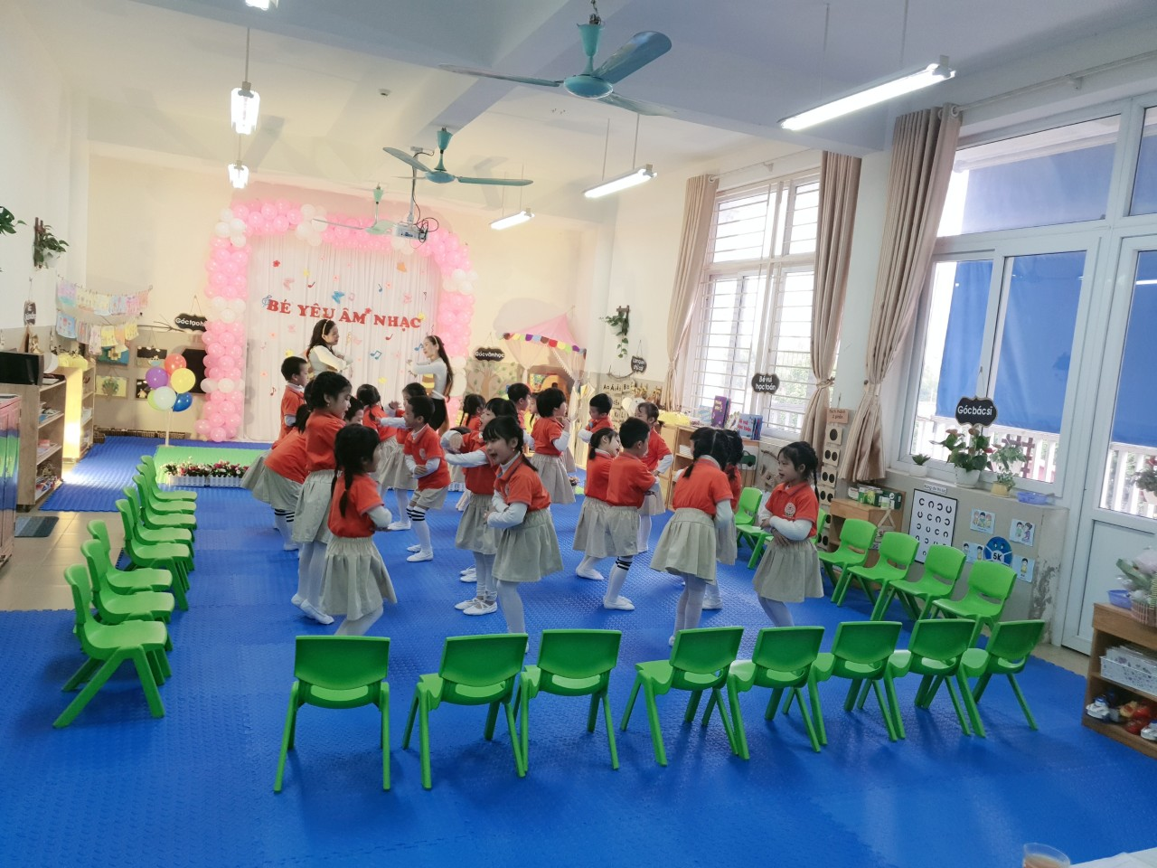
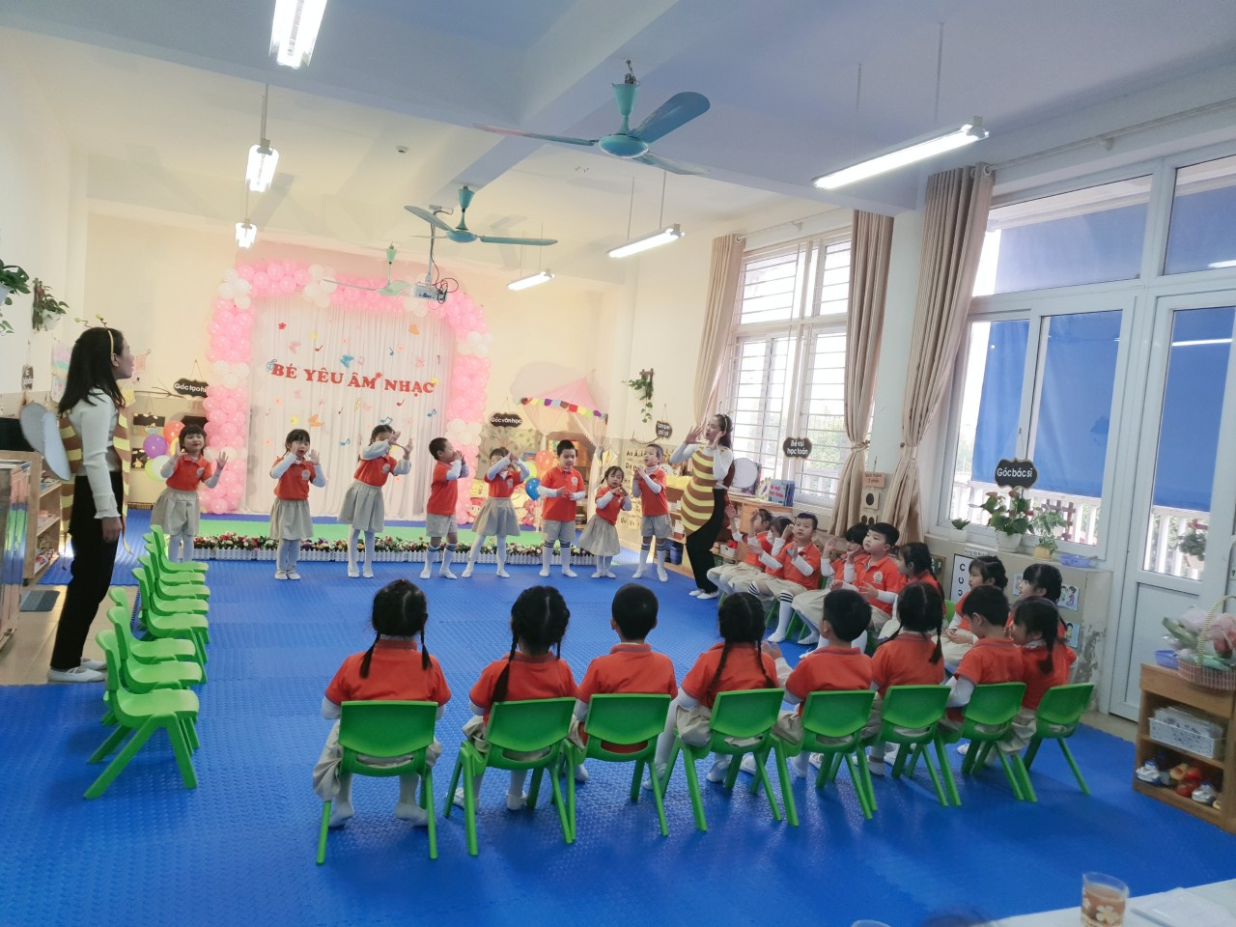
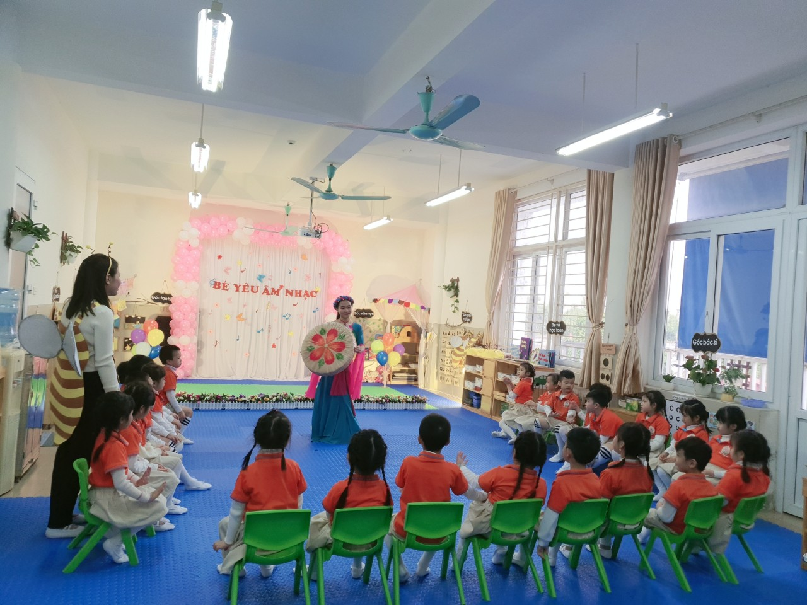
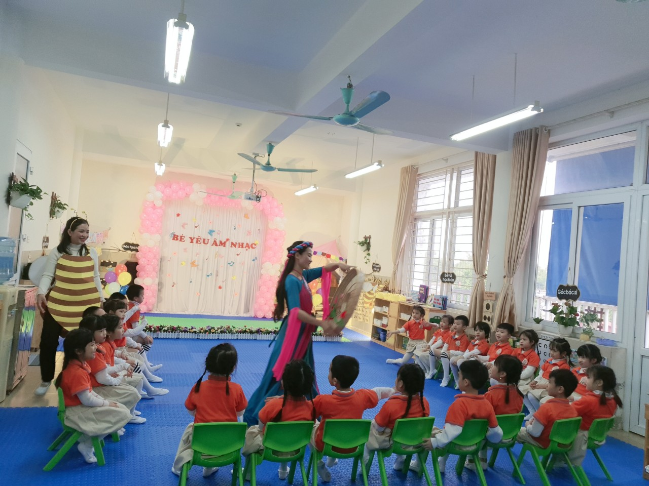
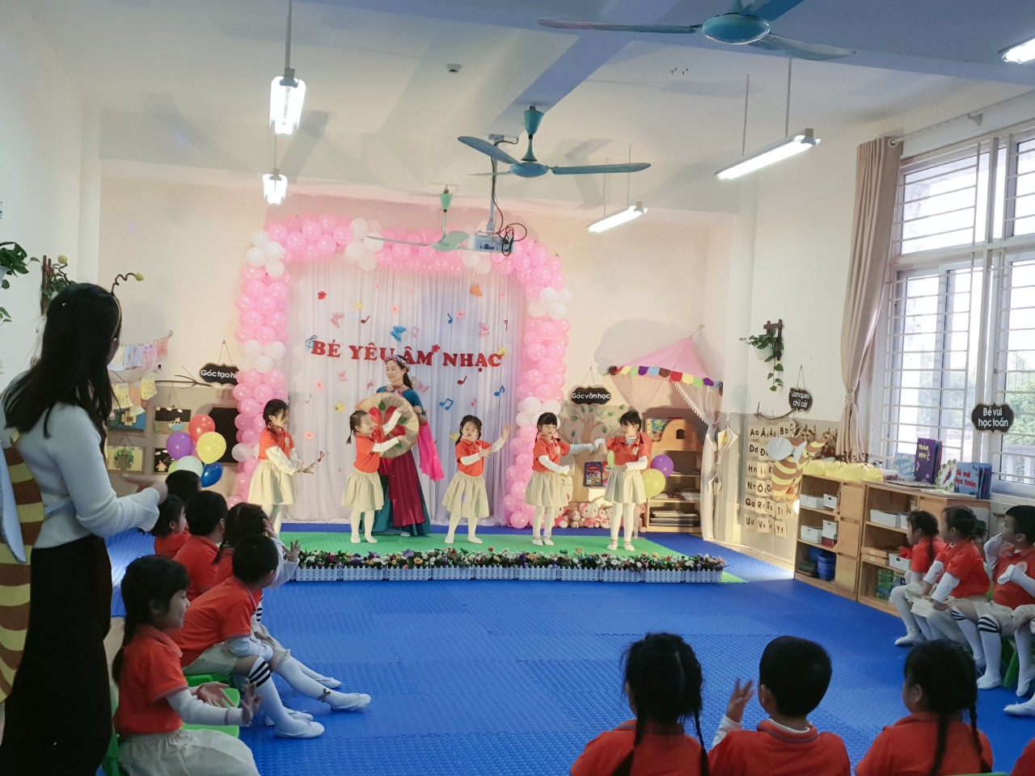
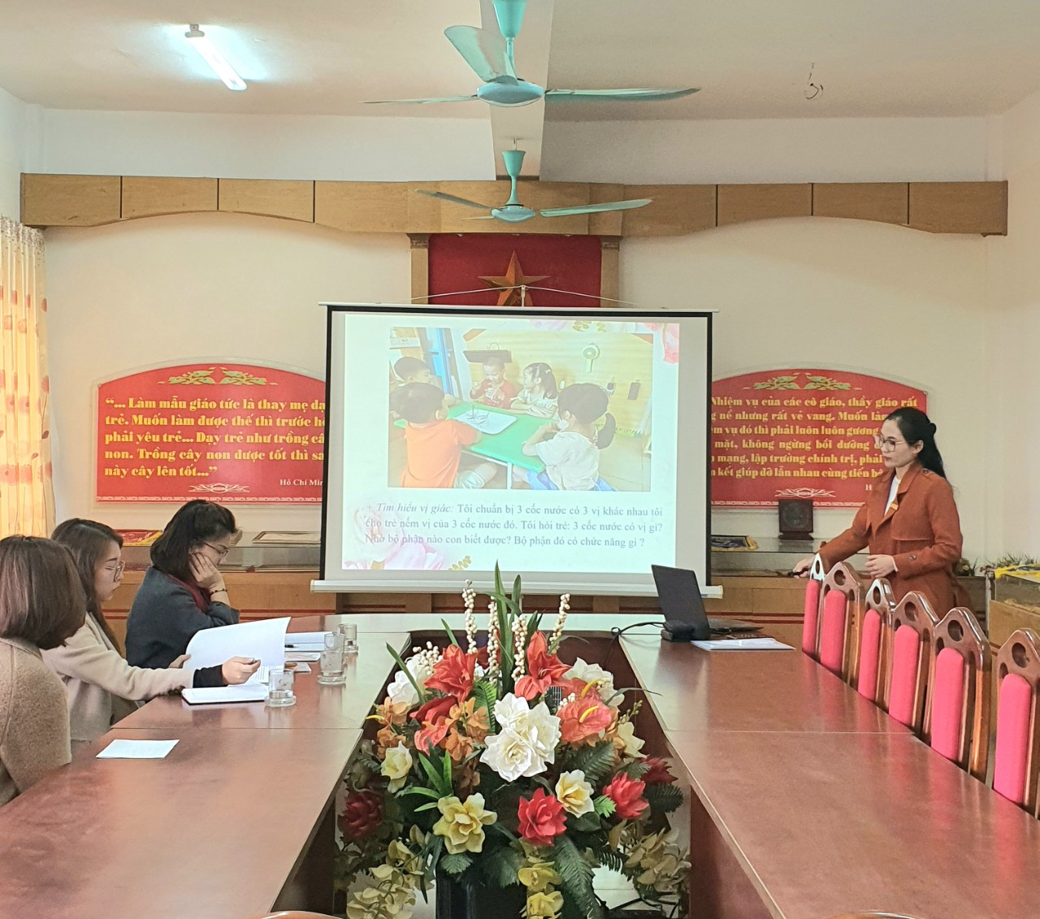
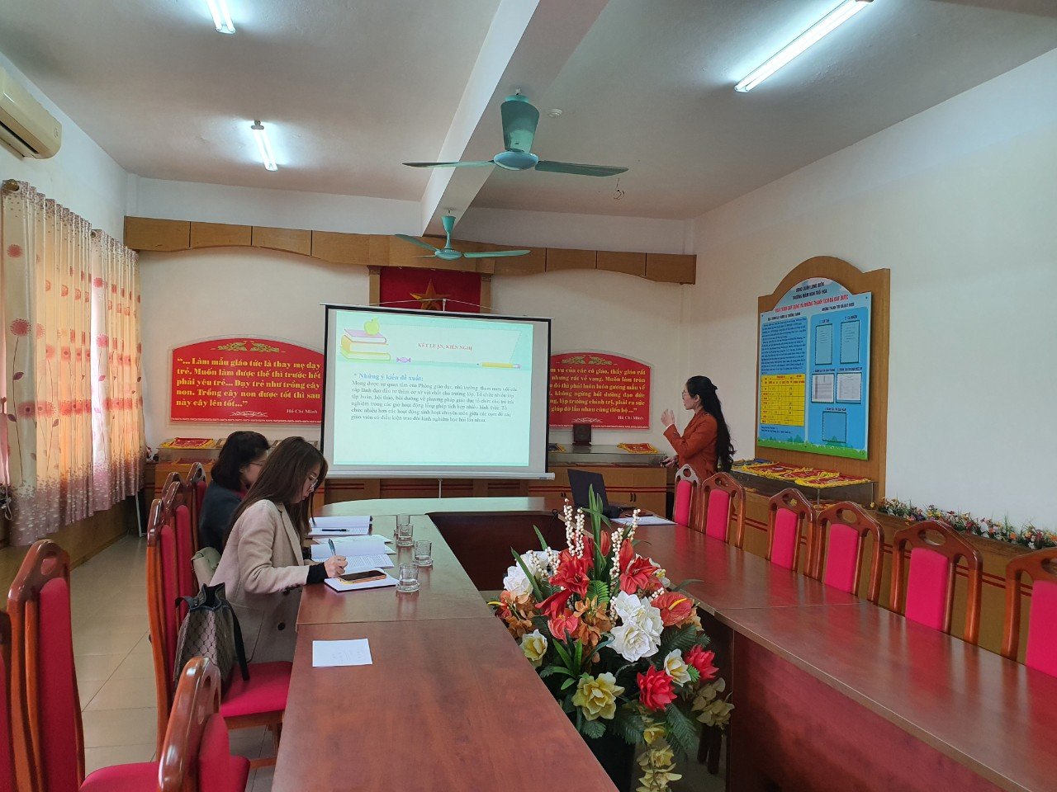
Hình ảnh tiết dạy VĐMH bài hát “ Chị ong nau và em bé” Nghe hát “ Hoa thơm bướm lượn” của cô giao Vũ Thị Hương
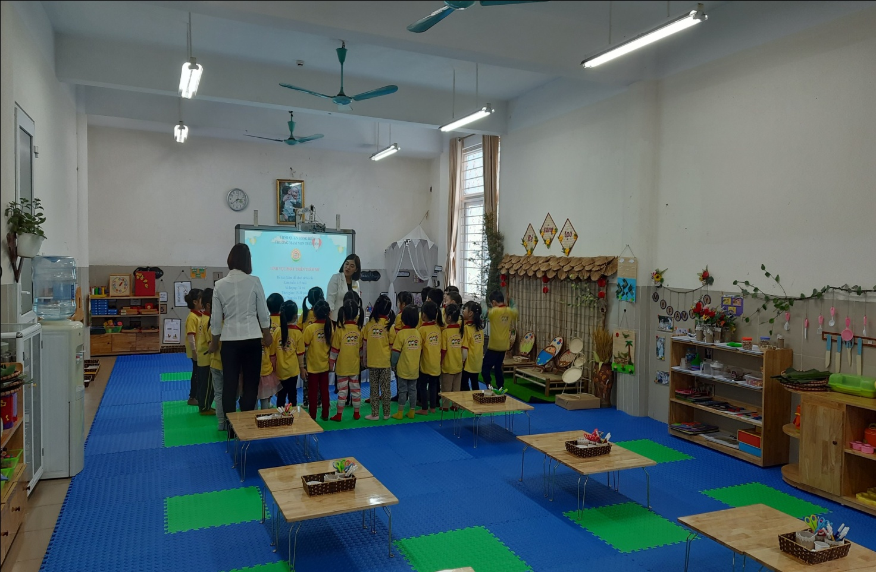
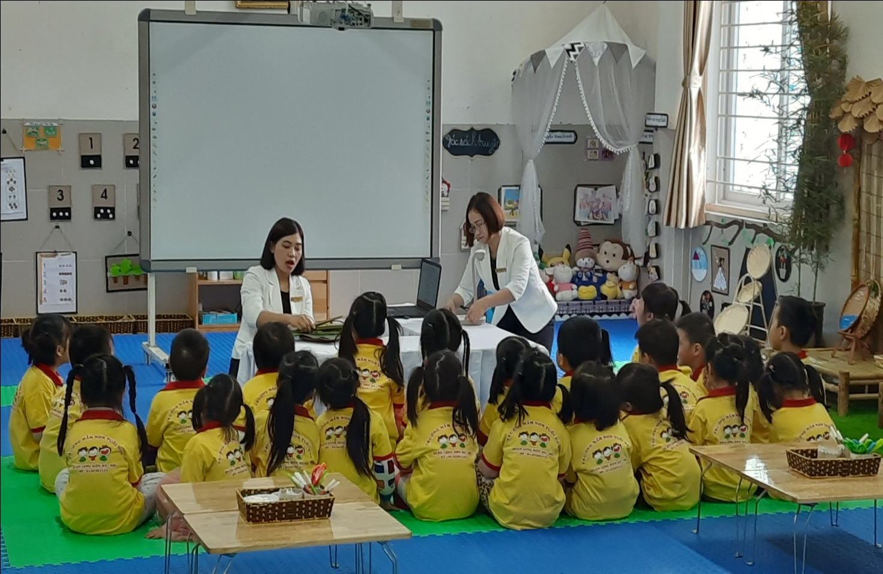
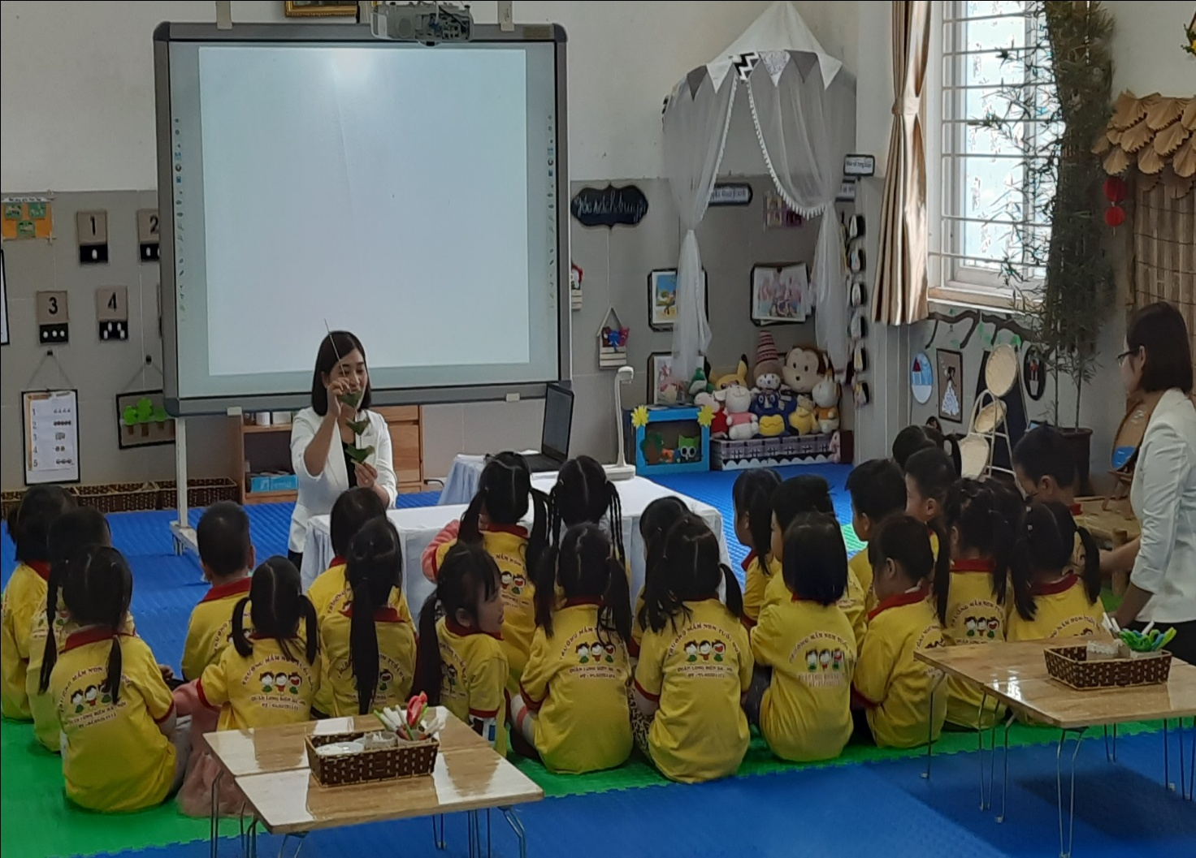
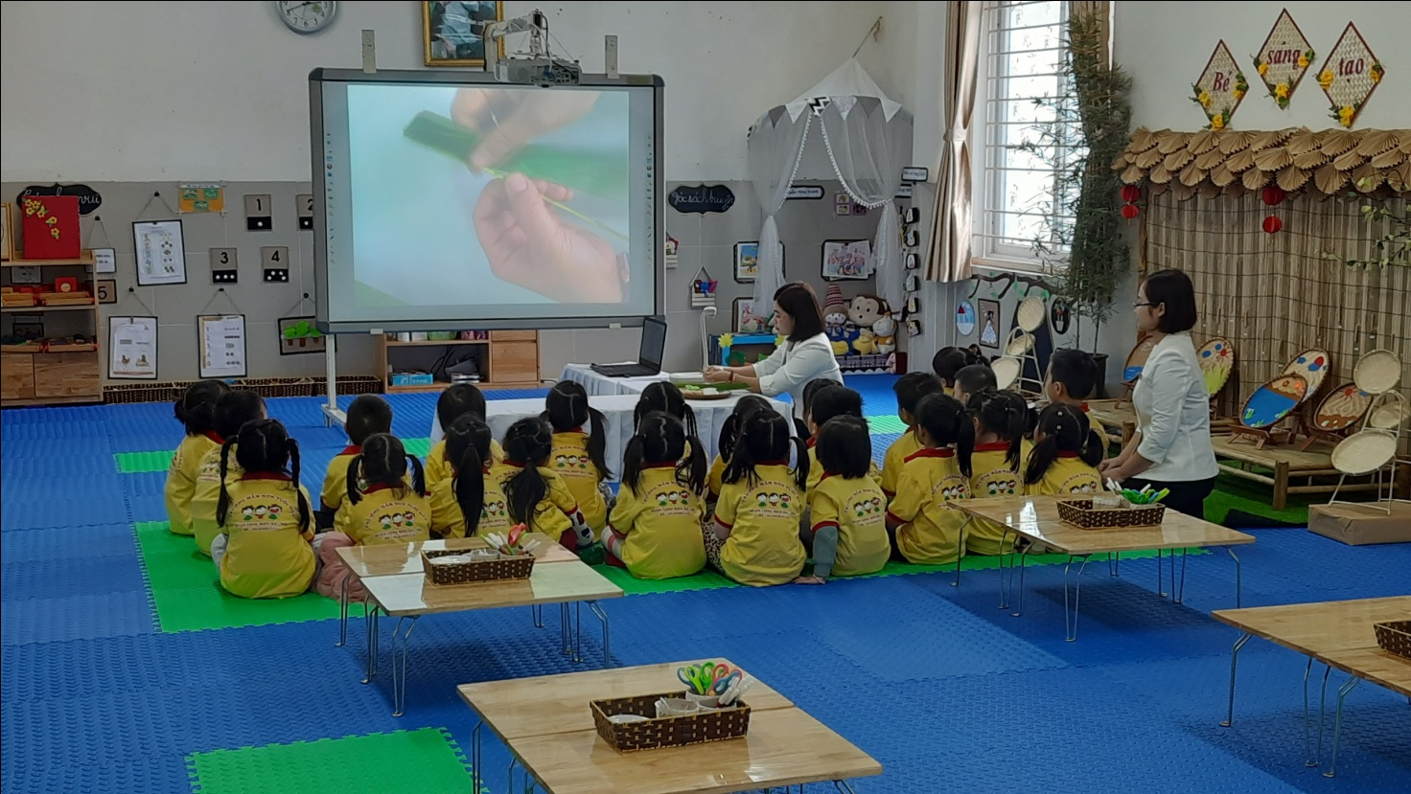
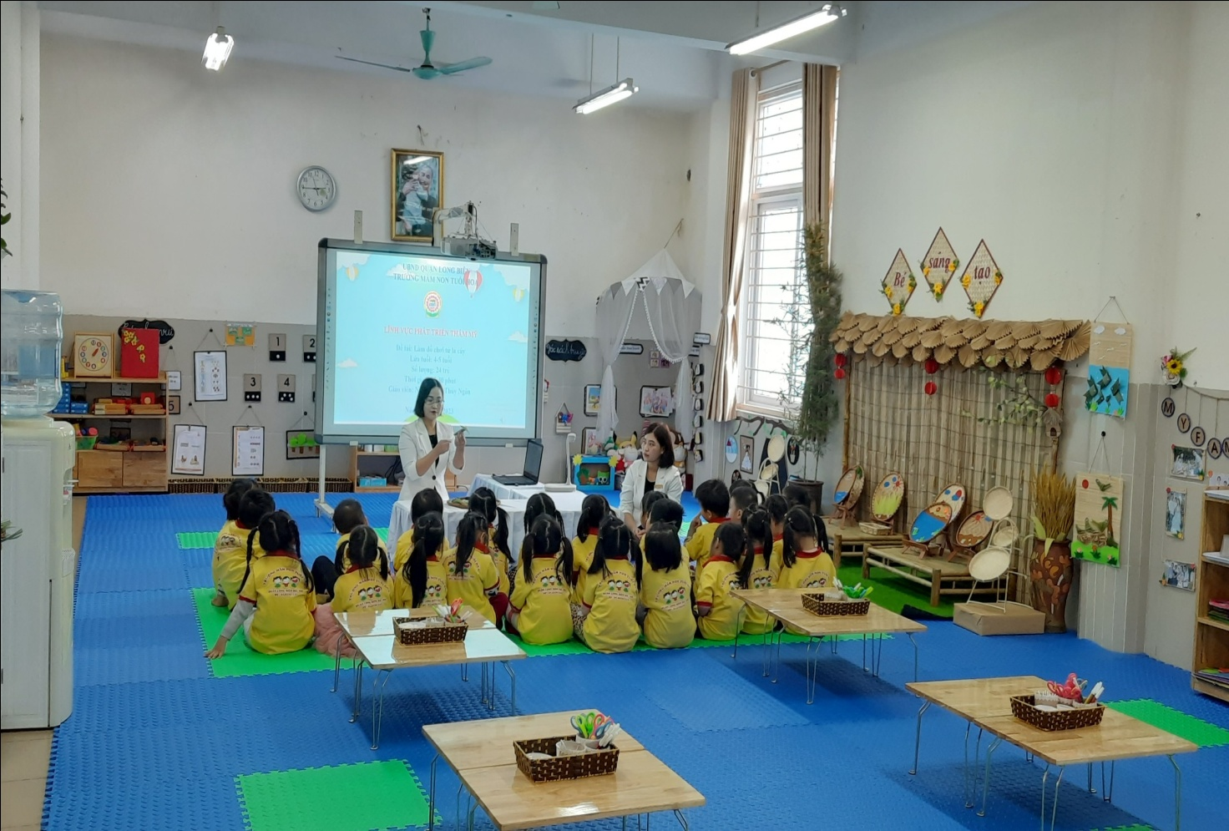
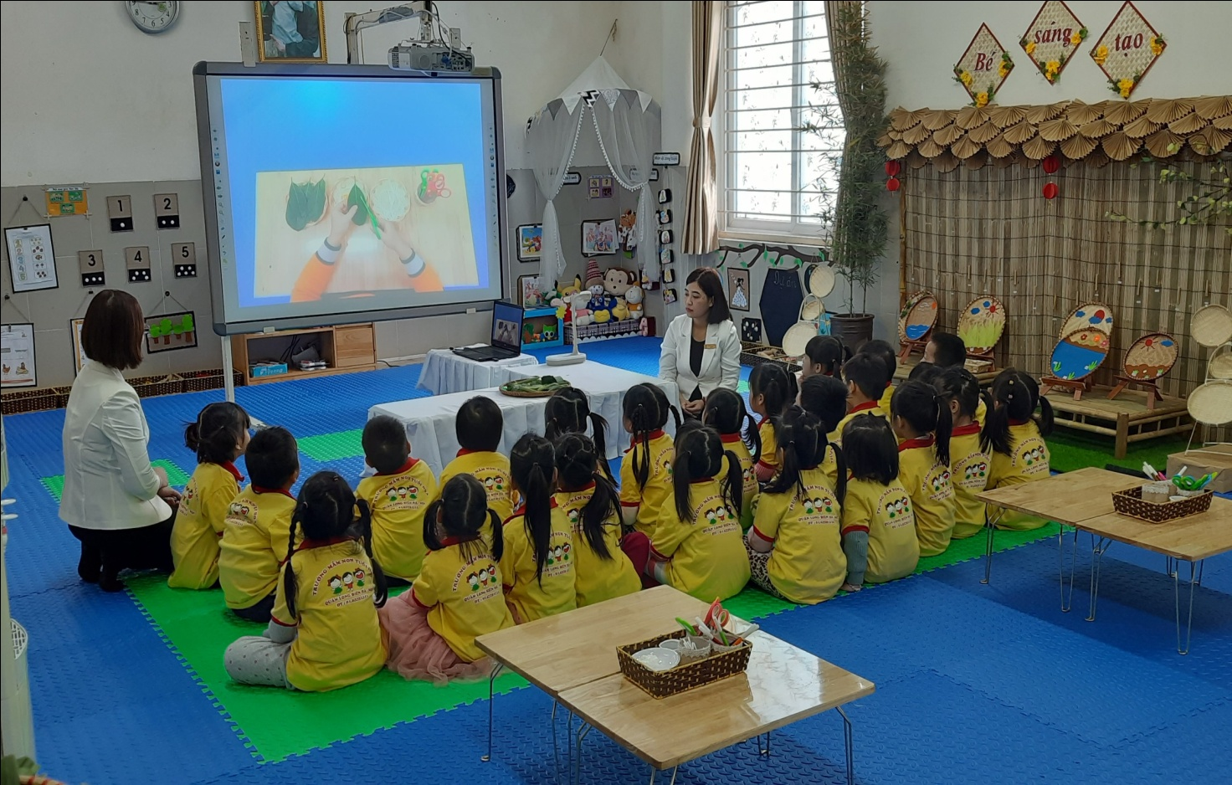
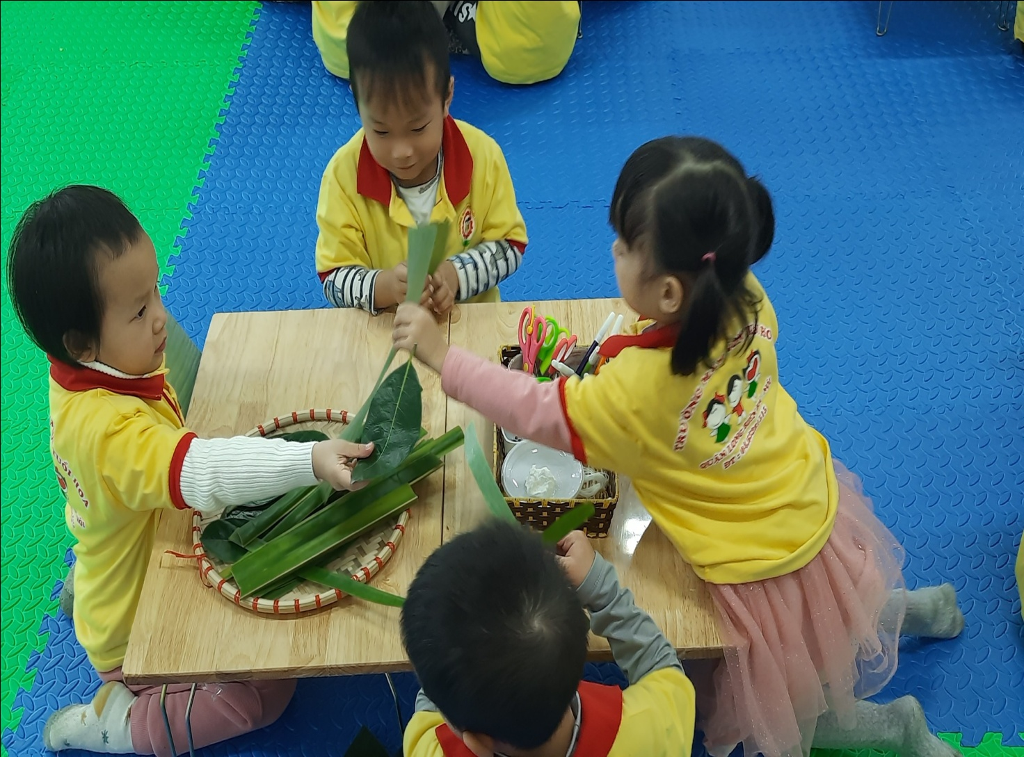
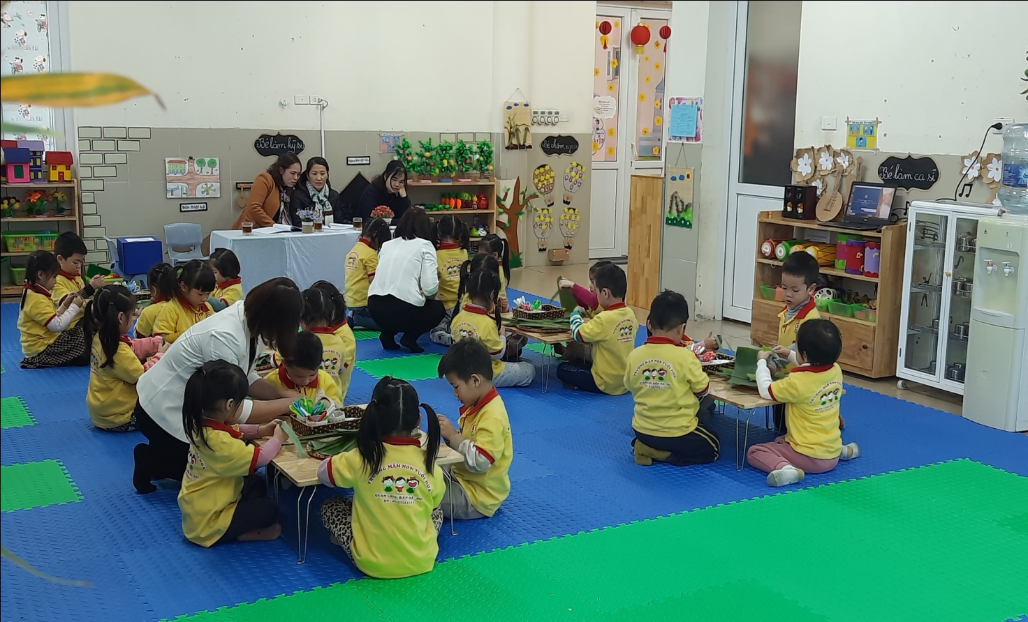
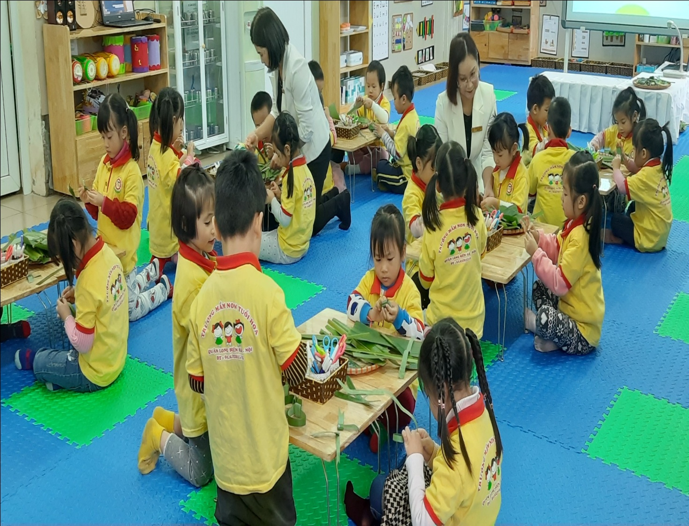
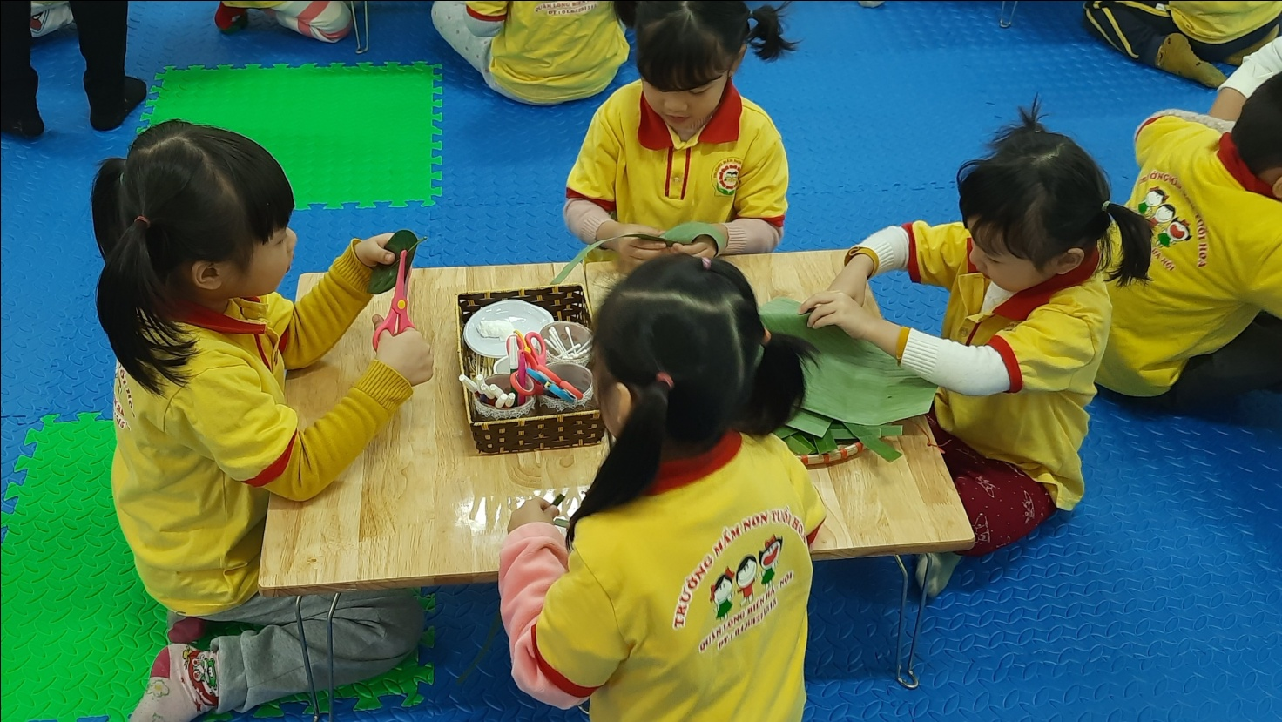
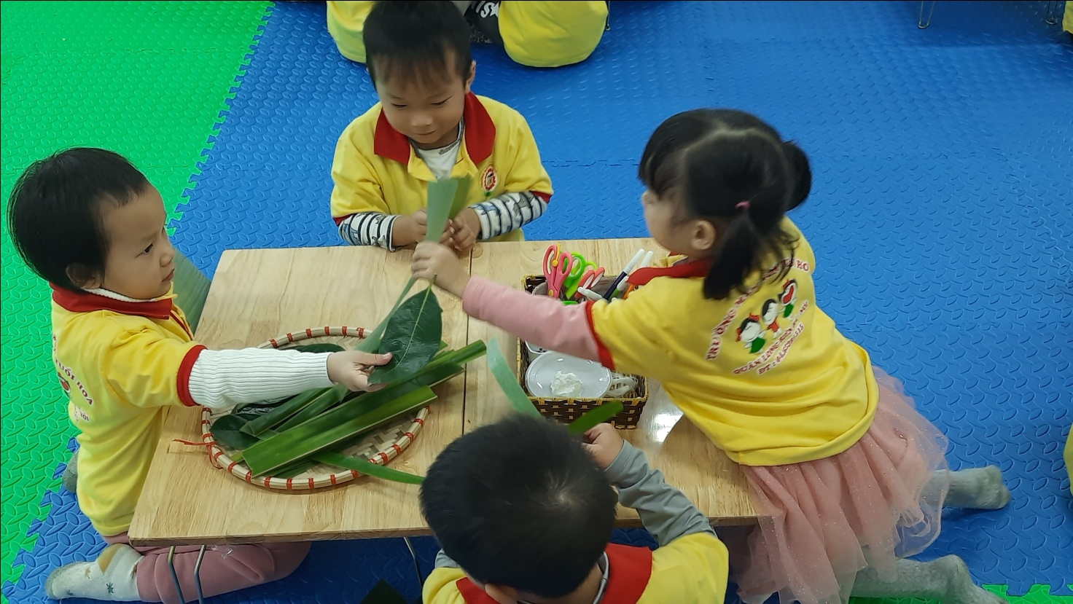
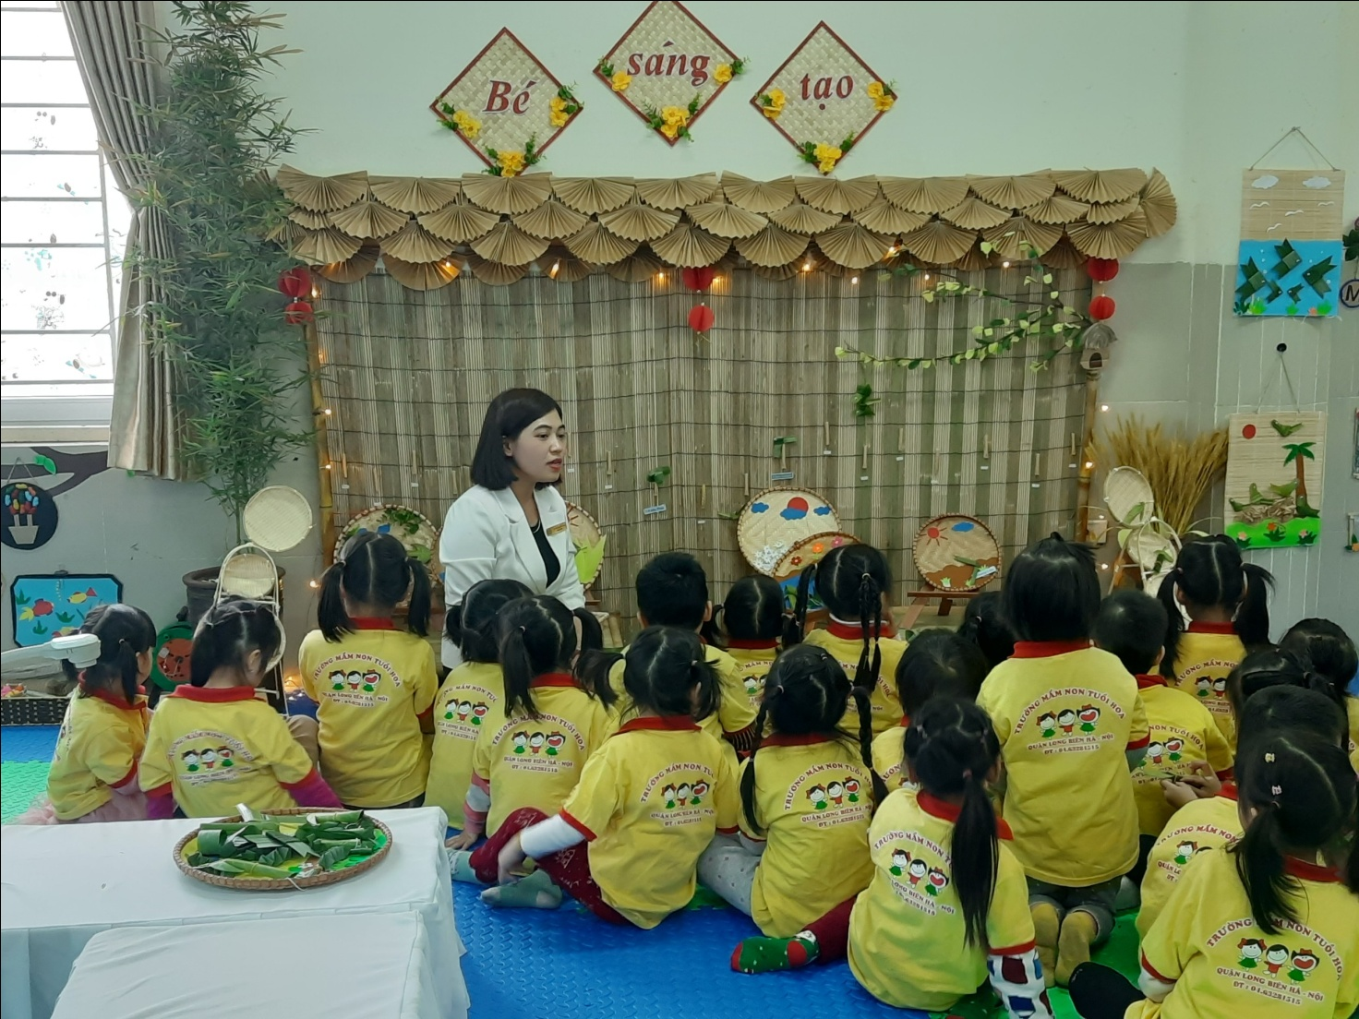
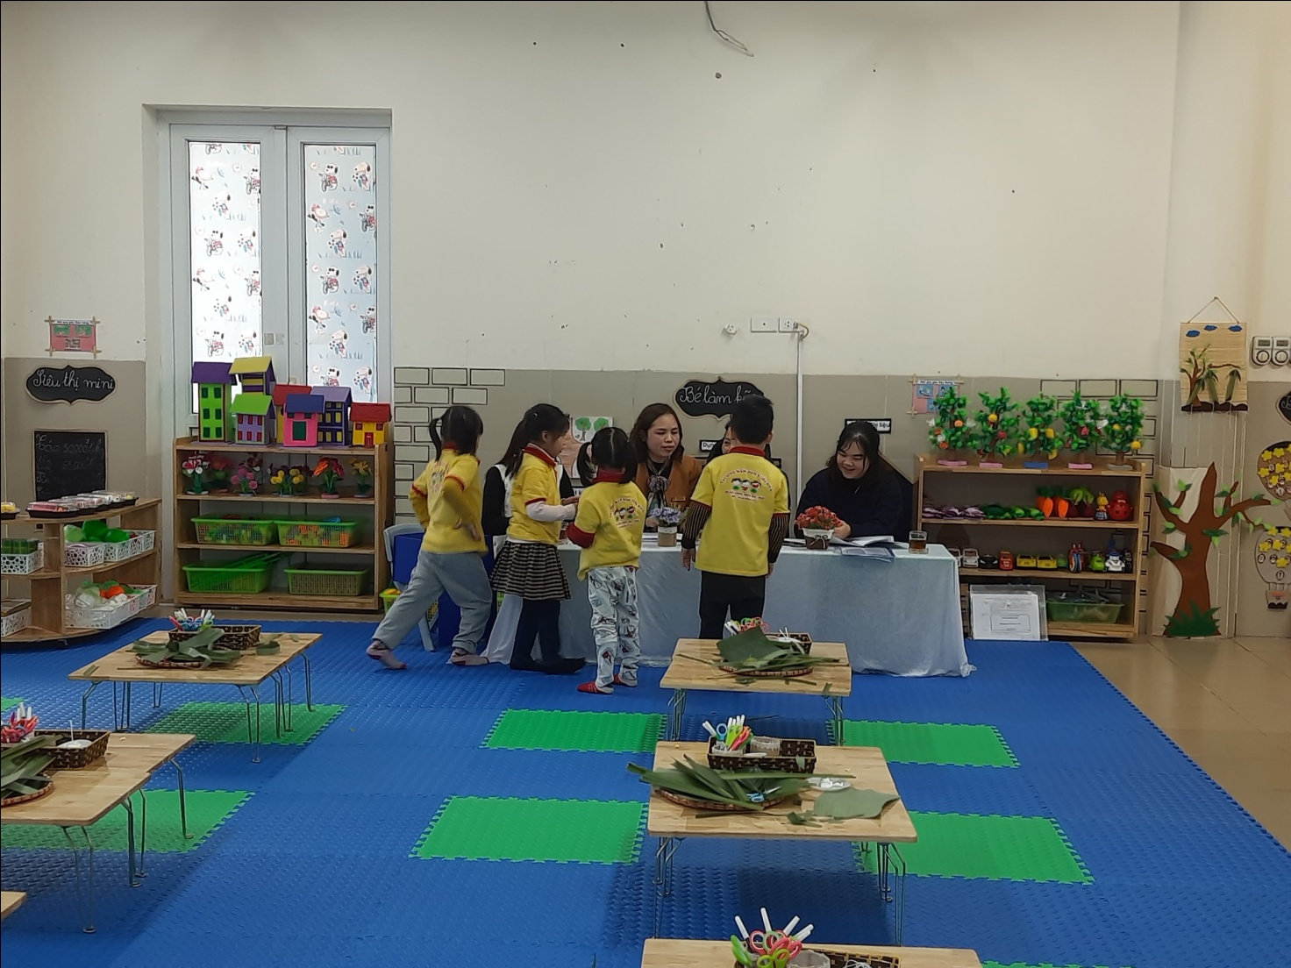
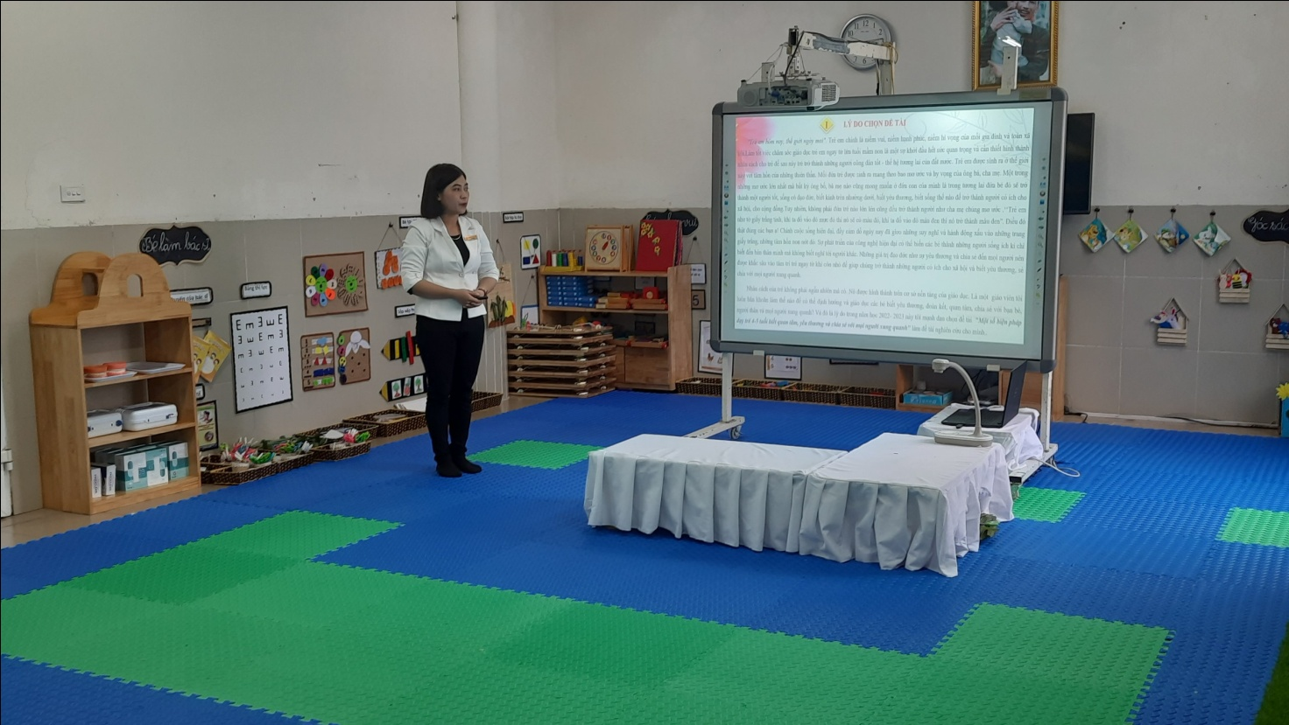
Tiết tạo hình “ Làm đồ chơi từ lá cây” của cô giáo Nguyễn Thị Thúy Ngân

